回归· 初心· 洗心革面

原姿晴 [有理儿有面](javascript:void(0);)

**有理儿有面**

微信号 youli-youmian

功能介绍 你说是不是

2021-07-01[原文](https://mp.weixin.qq.com/s?__biz=Mzg3MjEyMTYyNg==&mid=2247534596&idx=2&sn=24749f928a9c1c56785e8cfee028ffeb&chksm=cef61c71f9819567579af578b042dc34fb247334a0eeb7e5603fe1edae997f1af76cca73a400&scene=27#wechat_redirect&cpage=33) 发表于

收录于合集





**全文共1293字，图片1张，预计阅读时间为4分钟。**



▼

本文作者：原姿晴   香港前传媒人，现任职顾问。

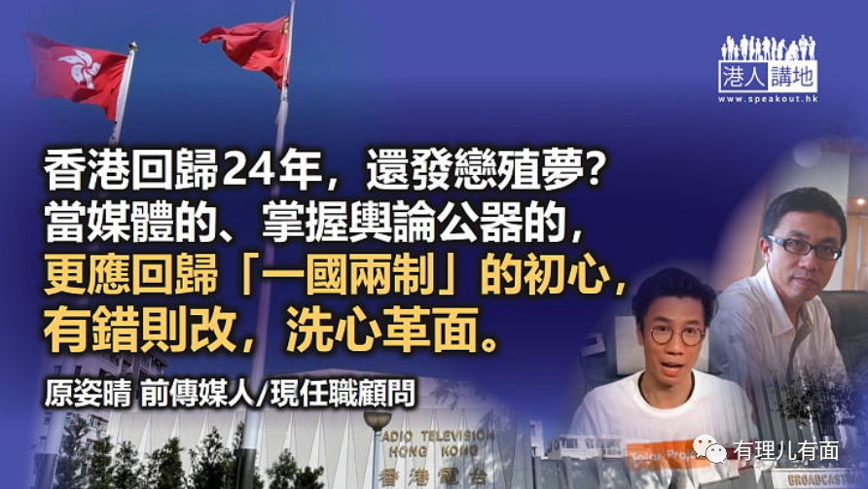

一年容易又七一，今年香港比以往“安静”，有团体申请游行被拒，以往七·一例必印发大批鼓吹市民上街头版或海报的毒果报已经停刊，其他反对派政客或KOL包括周庭、游清源，甚至网媒如立场新闻，都纷纷自我封号或把文章全下架；另一边，备受批评的香港电台也执行家法、清理门户，把言论极具争议性的主持人曾志豪、区家麟等“请走”。今年是香港回归祖国24周年，适逢又是中国共产党建党100年庆典和另一百年的开局之年，香港能否真的由乱及治，回归“一国两制”之初心呢？

**黄媒偏颇被逐有理**

被“逐出”港台的、以及一众“黄媒”服吗？当然不服，区家麟和曾志豪当然把事情说成是港台的政治决定；至于反对派的政客、所谓的学者和“黄底”媒体人更抛出“政治打压”、“以言入罪” 、“白色恐怖”等等的助攻说辞，但证据呢？反之，关于区家麟和曾志豪的言论“负面清单”却不短，区家麟在主持《自由风自由Phone》时，曾歪曲《防止贿赂条例》无监管特首涉误导市民、另涉以误导性资料偏帮“国安”嫌疑重犯黎智英；至于曾志豪，既有在节目“爆粗”的不良纪录，其主持的节目《头条新闻》又被通讯局裁定违反“节目标准”，有关节目“污蔑和侮辱警方、资料不准确”等。

翻开《香港电台约章》的公共目的及使命，阐明作为香港的公共广播机构，港台须“提供准确而持平的新闻报道、资讯、观点及分析”、“增加市民对'一国两制'及其在香港实施情况的认识”以至“提供让市民了解社会和国家的节目，培养市民对公民及国民身分的认同感”。除了攻讦政府，区家麟和曾志豪等人，有尽职做好以上使命吗？

说到“一国”，中国共产党由成为执政党那天起，带领中国人民由一穷二白，到今天成为全球第二大经济体，在扶贫、经济、民生、科技、环保以至法治，都有显著的跃进，甚至可说是世界奇迹，单单是改革开放以来令7.7亿人口脱贫，即使不是“后无来者”，也想必是“前无古人”；这些事实，港台的“黄主持”们可曾告诉过市民？还是只懂得上纲上线，借公共资源、大气电波宣传偏颇的政治立场？

**没有“一国”哪有“两制”**

笔者生于英殖时代，当时学校里没有国民教育，也没有系统的公民教育，观念中只有“家”没有“国”，殖民地政府无必要培养香港华人的爱国情操，是刻意培育出我们这些“无根世代”。我的国民教育来自父亲的家庭教育，从小向我说国家英雄的故事，包括“人民总理”周恩来和那位常说“不论黑猫、白猫，捉到老鼠的就是好猫”的前国家领导人邓小平。邓公的“一国两制”构想是一个解决内地和香港两种制度上矛盾的最佳方案，磨合当然需时，但总不能只用“两制”划清界线，而忽视甚至污蔑“一国”。

政坛高人说，香港市民只把“一国两制”实践好，就可和国家共圆中国梦，实现真正民族复兴。香港回归已近四分之一个世纪，还发什么恋殖梦？当媒体的、掌握舆论公器的，更加应该回归、维护“一国两制”的初心，有错则改，洗心革面。至于不能接受“一国”者，走吧！好走不送！

原图：RTHK、cusp.hk、Takungpao

文章转自《港人讲地》

原文转载自《星岛日报》2021年7月1日





**关注公众号：**

**有理儿有面**

**理   性｜   揭   秘｜   探   讨**







### 精选留言

用户设置不下载评论